# **附件**：各类别节目预赛晋级名单

|  |  |  |  |
| --- | --- | --- | --- |
| 西安第七届“老年大舞台”预赛晋级名单<服装类>**2024年8月15日** | | | |
| **序号** | **团队名称/姓名** | **参赛作品** | **类别** |
|  | 风雅艺术团 | 《画卷》 | 服装类 |
|  | 华采艺术团 | 《水墨中国》 | 服装类 |
|  | 金色芳华艺术团 | 斗篷秀 | 服装类 |
|  | 金泰艺术团模特队 | 《梦中女神》 | 服装类 |
|  | 曲江南湖模特艺术团 | 《秋恋》 | 服装类 |
|  | 西安交大国色天香模特队 | 《水墨兰亭》 | 服装类 |
|  | 西安秋韵艺术团 | 《万物生》 | 服装类 |
|  | 西安市旗袍艺术研究会 | 《杏花落》 | 服装类 |
|  | 馨雅模特艺术团 | 《杏花情》 | 服装类 |
|  | 雁塔区文化馆军嫂模特艺术团 | 《马头琴》 | 服装类 |
|  | 西安文景老干部艺术团 | 时装秀 | 服装类 |

|  |  |  |  |
| --- | --- | --- | --- |
| 西安第七届“老年大舞台”预赛晋级名单<乐器类>**2024年8月15日** | | | |
| **序号** | **团队名称/姓名** | **参赛作品** | **类别** |
|  | 航天百姓大舞台艺术团民乐队 | 《神奇的九寨》 | 乐器类 |
|  | 西安欢乐小提琴爱心团队 | 《第二圆舞曲》 | 乐器类 |
|  | 西工大红枫叶艺术团乐器队 | 《秦岭春色》 | 乐器类 |
|  | 西安文景老干部艺术团 | 《再唱山歌给党听》 | 乐器类 |
|  | 白忙学 | 《金蛇狂舞》 | 乐器类 |
|  | 周城伟 | 《飞翔的雪鸟》 | 乐器类 |

|  |  |  |  |
| --- | --- | --- | --- |
| 西安第七届“老年大舞台”预赛晋级名单<朗诵类>**2024年8月15日** | | | |
| **序号** | **团队名称/姓名** | **参赛作品** | **类别** |
|  | 康乐朗诵社 | 《天耀中华》 | 朗诵类 |
|  | 陕西社促会朗诵专委会 | 《青山埋忠骨 骄杨舞忠魂》 | 朗诵类 |
|  | 西安凌枫艺术团 | 《当你老了》 | 朗诵类 |
|  | 西安市旗袍艺术研究会书香女子诵读班 | 《月光下的中国》 | 朗诵类 |
|  | 相遇读书 | 《梦回长安》 | 朗诵类 |
|  | 雁塔区文化馆军嫂模特艺术团 | 《心中的党旗》 | 朗诵类 |
|  | 长安大学离退休工作处艺术团 | 《永远跟党走 奋进新征程》 | 朗诵类 |
|  | 陈秦芳 | 《我的长安》 | 朗诵类 |
|  | 杜晓丽 | 《读中国》 | 朗诵类 |
|  | 孔繁林 | 《你守着岛 我守着你》 | 朗诵类 |
|  | 刘亚妮 | 《岳阳楼记》 | 朗诵类 |
|  | 孟小莉 | 《锦绣》 | 朗诵类 |
|  | 王新爱 | 《平凡的世界》 | 朗诵类 |
|  | 辛艳 | 《祖国到底是什么》 | 朗诵类 |
|  | 邢英 | 《生如胡杨》 | 朗诵类 |
|  | 周建辉 | 《沁园春·雪》 | 朗诵类 |
|  | 周蕊 | 《藏在心里的春天》 | 朗诵类 |

|  |  |  |  |
| --- | --- | --- | --- |
| 西安第七届“老年大舞台”预赛晋级名单<合唱>**2024年8月15日** | | | |
| **序号** | **团队名称/姓名** | **参赛作品** | **类别** |
|  | 枫叶惠欣社区艺术团合唱队 | 《不忘初心》 | 合唱类 |
|  | 航天百姓大舞台艺术团 | 《壮美延安》 | 合唱类 |
|  | 军工社区合唱团 | 《灯火里的中国》 | 合唱类 |
|  | 陕西老年大学馨月女子合唱团 | 《家住安源》 | 合唱类 |
|  | 西安彩云合唱团 | 《在水一方》 | 合唱类 |
|  | 西安航天风笛声乐合唱团 | 《芦花》 | 合唱类 |
|  | 西安乐缘合唱团 | 《龙的传人》 | 合唱类 |
|  | 西安永福合唱团 | 《我和我的祖国》 | 合唱类 |
|  | 星光艺术团 | 《微山湖》 | 合唱类 |
|  | 芳华组合 | 《燕子》 | 合唱类 |
|  | 西安金花合唱团 | 《新的天地》 | 合唱类 |
|  | 西安文景老干部合唱团 | 《天边有颗闪亮的星》 | 合唱类 |
|  | 西安名师合唱团 | 《游子情思》 | 合唱类 |

|  |  |  |  |
| --- | --- | --- | --- |
| 西安第七届“老年大舞台”预赛晋级名单<独唱>**2024年8月15日** | | | |
| **序号** | **团队名称/姓名** | **参赛作品** | **类别** |
|  | 白利农 | 《梨花颂》 | 独唱 |
|  | 白淑春 | 《阿瓦尔古丽》 | 独唱 |
|  | 常英 | 《亲吻祖国》 | 独唱 |
|  | 陈国利 | 《红心照我去战斗》 | 独唱 |
|  | 代丽杰 | 《我用歌声拥抱祖国》 | 独唱 |
|  | 郭娴芳 | 《故乡有话告诉你》 | 独唱 |
|  | 贺新元 | 《故乡的目光》 | 独唱 |
|  | 黄琴英 | 《亲吻祖国》 | 独唱 |
|  | 黄秀英 | 《祝酒歌》 | 独唱 |
|  | 惠岚 | 《梨花颂》 | 独唱 |
|  | 贾素丽 | 《美丽家园》 | 独唱 |
|  | 金振歧 | 《多情的土地》 | 独唱 |
|  | 黎晓媛 | 《你的爱在我胸口》 | 独唱 |
|  | 李涛 | 《幺妹住在十三寨》 | 独唱 |
|  | 梁亚玲 | 《当哪一天来临》 | 独唱 |
|  | 刘安琴 | 《那就是我》 | 独唱 |
|  | 刘美丽 | 《黄水谣》 | 独唱 |
|  | 刘文凤 | 《七月的草原》 | 独唱 |
|  | 刘小惠 | 《我用歌声拥抱祖国》 | 独唱 |
|  | 罗青霞 | 《就在山水间》 | 独唱 |
|  | 马晓风 | 《我们的中国梦》 | 独唱 |
|  | 石峰 | 《我爱你，中华》 | 独唱 |
|  | 孙明儒 | 《乡音乡情》 | 独唱 |
|  | 王改花 | 《峡江情歌》 | 独唱 |
|  | 王广信 | 《故乡的目光》 | 独唱 |
|  | 王社侠 | 《沁园春.雪》 | 独唱 |
|  | 王子立 | 《拼搏人生》 | 独唱 |
|  | 许灵巧 | 《梅兰芳》 | 独唱 |
|  | 薛雯 | 《祖国万岁》 | 独唱 |
|  | 杨和平 | 《滚滚长江东逝水》 | 独唱 |
|  | 杨新兰 | 《思恋》 | 独唱 |
|  | 张博郧 | 《亲吻祖国》 | 独唱 |
|  | 张丽 | 《那就是我》 | 独唱 |
|  | 张小爱 | 《一支难忘的歌》 | 独唱 |

|  |  |  |  |
| --- | --- | --- | --- |
| 西安第七届“老年大舞台”预赛晋级名单<舞蹈类>**2024年8月15日** | | | |
| **序号** | **团队名称/姓名** | **参赛作品** | **类别** |
|  | 飞天舞蹈队 | 《格桑拉》 | 舞蹈类 |
|  | 交大艺苑艺术团 | 《沂蒙情深》 | 舞蹈类 |
|  | 老公安舞蹈艺术团 | 《国华京韵》 | 舞蹈类 |
|  | 莲湖区文化馆舞蹈艺术团 | 《响扇颂长安》 | 舞蹈类 |
|  | 玲韵舞蹈学员班 | 《荷韵》 | 舞蹈类 |
|  | 绿地生态城艺术团舞蹈队 | 《海南敬茶歌》 | 舞蹈类 |
|  | 曲江中海舞蹈团 | 《浮花恋影》 | 舞蹈类 |
|  | 陕西老年大学三桥老年公寓分校 | 《醉乡》 | 舞蹈类 |
|  | 铁军舞蹈队 | 《无名花》 | 舞蹈类 |
|  | 婷舞坊舞蹈团 | 《弥香九月》 | 舞蹈类 |
|  | 未央区喜洋洋舞蹈队 | 《黄河水从我家门前过》 | 舞蹈类 |
|  | 西安20 所社区以舞相属舞蹈队 | 《快乐节拍》 | 舞蹈类 |
|  | 西安高新十五文化艺术团 | 《芳华依旧》 | 舞蹈类 |
|  | 西安光机所老年大学舞蹈队 | 《扇舞英姿》 | 舞蹈类 |
|  | 西安娇影舞蹈团 | 《红高粱》 | 舞蹈类 |
|  | 西安老干部活动中心艺术团 | 《黄河儿女》 | 舞蹈类 |
|  | 西安老警官模特队 | 【致敬！中国警察】 | 舞蹈类 |
|  | 西安市老干活动中心舞蹈一队 | 《袖舞翩跹》 | 舞蹈类 |
|  | 西安市曲江工人文化宫伍伽伍舞蹈团 | 《沐晚风》 | 舞蹈类 |
|  | 西安市小寨工人文化宫30舞蹈团 | 《一盏盏灯》 | 舞蹈类 |
|  | 西安市长安区高校退休教职工舞蹈队 | 《赞歌》 | 舞蹈类 |
|  | 西航艺炫艺术团 | 《再唱山歌给党听》 | 舞蹈类 |
|  | 星星之火艺术团 | 《雪花来了梅花开》 | 舞蹈类 |
|  | 长庆兴隆园社区老年大学舞蹈一队 | 《绿水青山》 | 舞蹈类 |
|  | 长庆兴隆园社区老年大学舞蹈三队 | 《上春山》 | 舞蹈类 |
|  | 莲湖区老年大学莲之韵艺术团 | 《云水伊人》 | 舞蹈类 |
|  | 老年大学舞蹈表演班 | 《蓝色的风》 | 舞蹈类 |
|  | 西安文景老干部艺术团 | 《草原女民兵》 | 舞蹈类 |

|  |  |  |  |
| --- | --- | --- | --- |
| 西安第七届“老年大舞台”预赛晋级名单<戏曲类>**2024年8月15日** | | | |
| **序号** | **团队名称/姓名** | **参赛作品** | **类别** |
|  | 李玉芳 | 《等待》 | 戏曲类 |
|  | 陈书明 | 戏曲唱段：眉户《老百姓》 | 戏曲类 |
|  | 孟祥云 | 京剧 《武家坡 》多蒙邻居对我言 | 戏曲类 |
|  | 王水根 | 《黄莺树上声声唱》 | 戏曲类 |
|  | 夏慧玲 | 秦腔：秋风吹伴 | 戏曲类 |
|  | 徐继伟 | 豫剧《清风亭》 | 戏曲类 |
|  | 杨建军 | 京剧 《红娘》 | 戏曲类 |
|  | 京之韵 | 京剧《咏梅》 | 戏曲类 |
|  | 西安市唐华艺术团 | 《人面桃花》 | 戏曲类 |

|  |  |  |  |
| --- | --- | --- | --- |
| 西安第七届“老年大舞台”预赛晋级名单<武术类>**2024年8月15日** | | | |
| **序号** | **团队名称/姓名** | **参赛作品** | **类别** |
|  | 清风雅致太极队 | 42式太极剑 | 武术类 |
|  | 曲江金地太极队 | 《八段锦》 | 武术类 |
|  | 长穗剑【清风雅致】太极队 | 杨氏太极拳 | 武术类 |

请参加决赛的选手和队伍积极准备，决赛时间及具体要求，请关注第七届“老年大舞台”微信公众号。

第七届“老年大舞台组委会

2024年8月16日

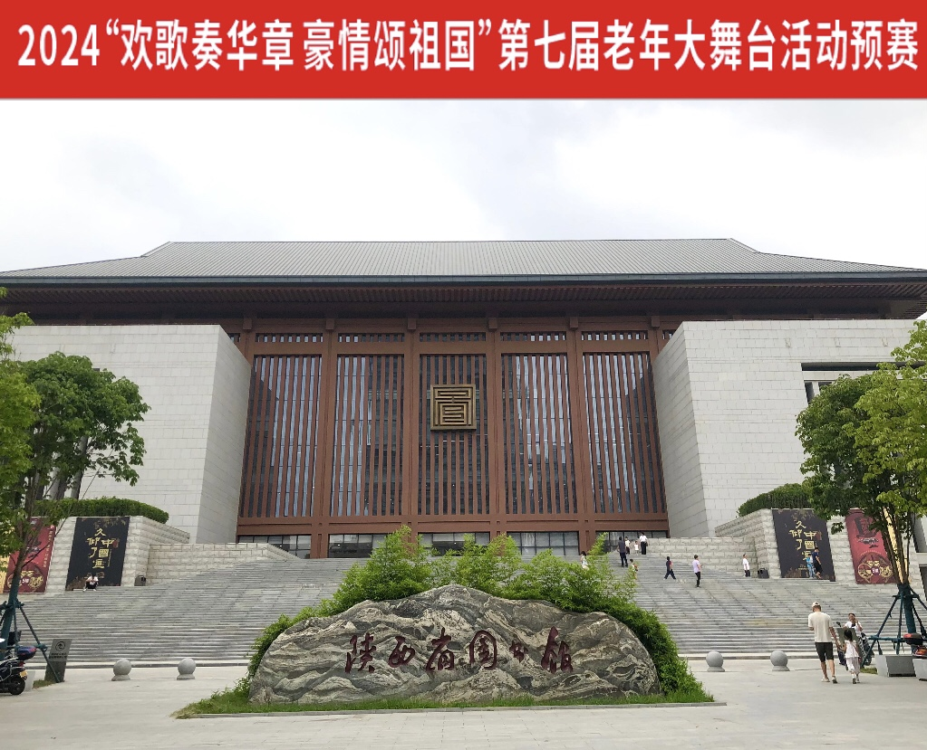

# 2024-08-15 171319

# 2024-08-15 171306

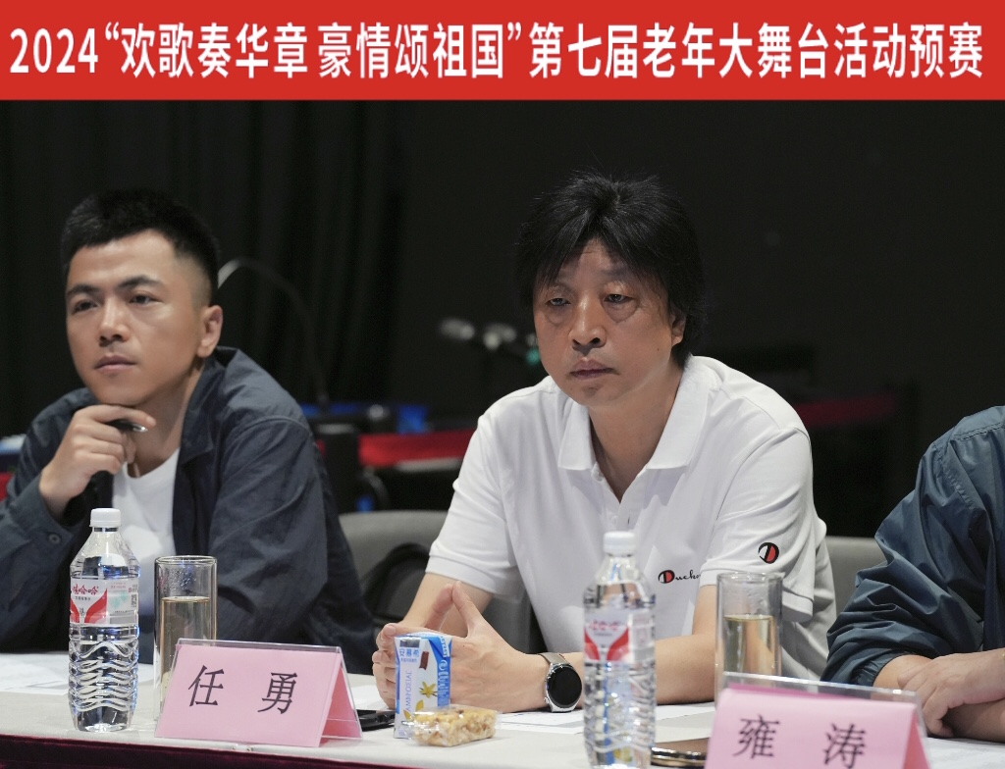

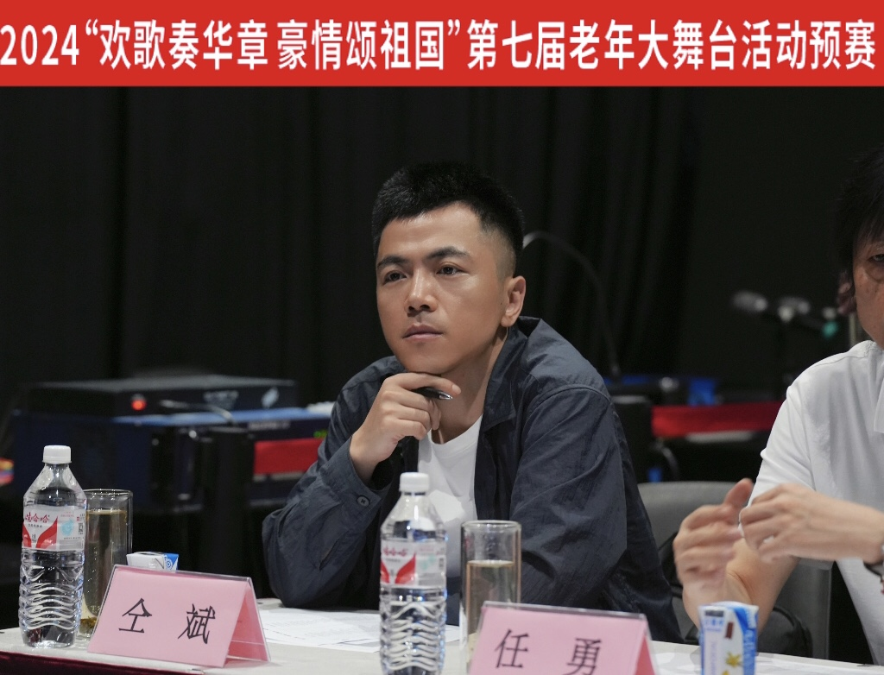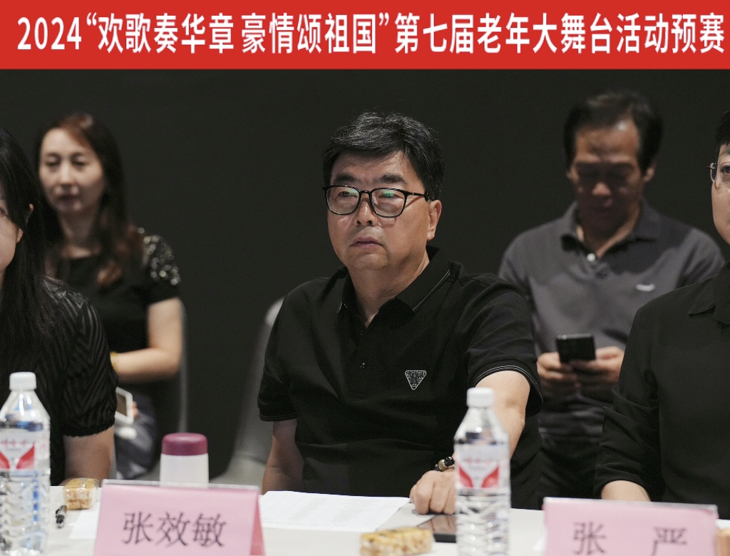

# WechatIMG55

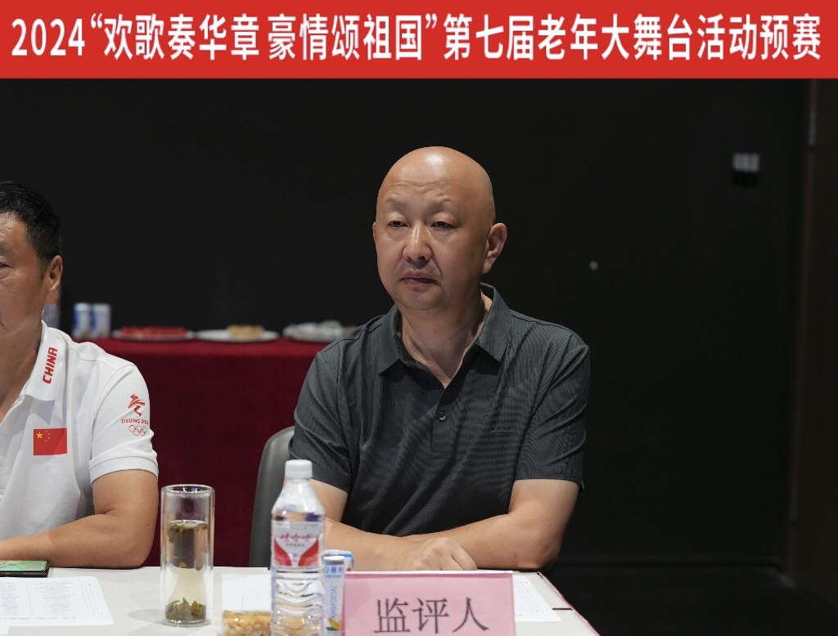

# WechatIMG5042024-08-15 171116